JOSÉ DOUGLAS GONDIM SOARES, 485347
1-)
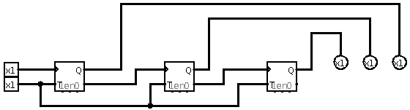

2-)
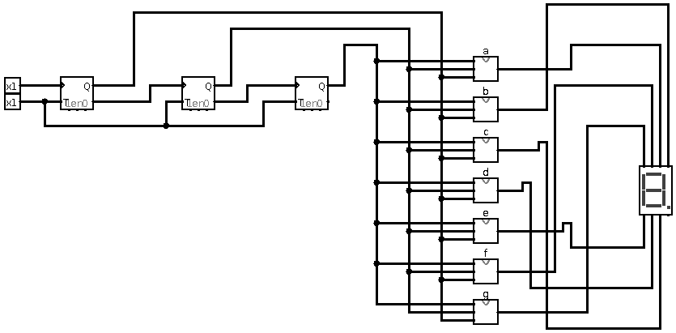

Circuito do LED superior do Display

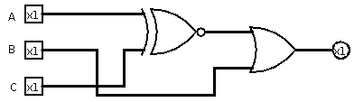

Circuito do LED superior direito do Display
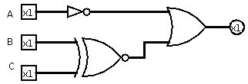

Circuito do LED inferior direito do Display
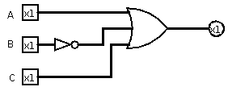

Circuito do LED inferior do Display
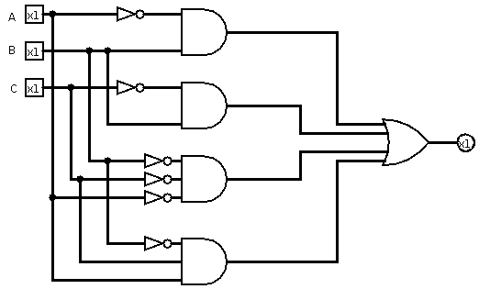
Circuito do LED inferior esquerdo do Display
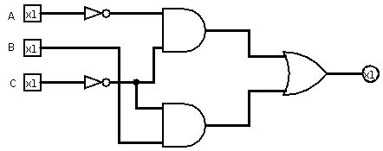

Circuito do LED superior esquerdo do Display
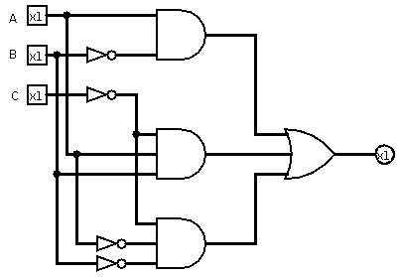

Circuito do LED do meio do Display


